Manual de Usuario: Sistema Packet-World
Versión: 1.0
Fecha: Enero 2026

Índice
Manual de Usuario: Sistema Packet-World 1
Índice 1
1. Introducción y Acceso 2
Inicio de Sesión 3
2. Dashboard Principal 3
3. Módulo de Envíos 4
A. Registrar Nuevo Envío y Cotizar 4
B. Asignar Conductor 6
C. Actualizar Estatus 6
D. Exportar a Excel 7
4. Inventario de Paquetes 9
5. Gestión de Catálogos 10
Colaboradores 10
Unidades (Flotilla) 11
Sucursales y Clientes 12
6. Solución de Problemas comunes 14

1. Introducción y Acceso
Manual de usuario del Sistema de Gestión Logística Packet-World. Esta herramienta permite administrar el ciclo de vida completo de la paquetería, desde la recepción en sucursal hasta la entrega final, su función principal es la de trabajar en conjunto con la app móvil de los conductores de packet-world y la página web.

Inicio de Sesión
Al abrir la aplicación, verá la pantalla de bienvenida.
- Ingrese su Número de Personal (ej. ADM001).
- Ingrese su Contraseña.
- Presione Enter o haga clic en INICIAR SESIÓN.
Nota de Seguridad: El sistema valida su rol. Los Conductores no tienen acceso a esta aplicación de escritorio; deben utilizar la Web App móvil.
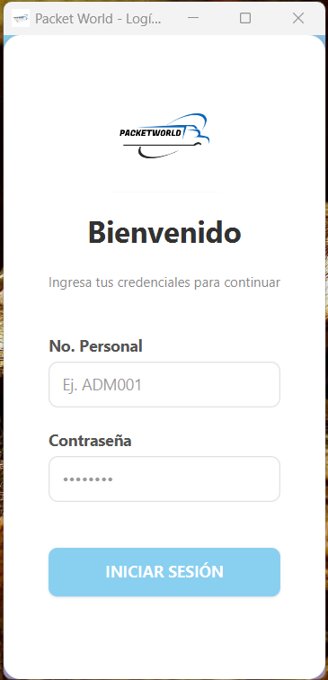

2. Dashboard Principal
Es el centro de mando. Aquí podrá visualizar en tiempo real el estado de la operación.
- (Indicadores):
  - En Tránsito: Envíos que ya salieron de origen.
  - Por Asignar: Envíos creados que aún no tienen chofer (¡Atención prioritaria!).
  - Entregados: Total histórico de entregas exitosas.
  - Unidades: Vehículos disponibles en estatus "Activo".
- Mapa de Calor: Visualización geográfica de la carga de trabajo por Estado.
- Lista de Pendientes: Los 10 envíos más urgentes que requieren asignación.
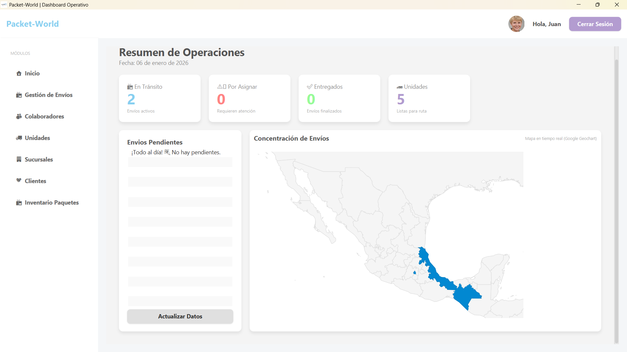

3. Módulo de Envíos
Este es el corazón del sistema. Aquí se gestiona el flujo operativo.

A. Registrar Nuevo Envío y Cotizar
- Haga clic en el botón + NUEVO.
- Seleccione el Cliente y complete los datos del destinatario.
- Dirección: Seleccione Estado > Municipio > Código Postal > Colonia (El sistema cargará las opciones automáticamente).
- Agregar Paquetes: Ingrese descripción, peso y dimensiones. Haga clic en "Agregar" para sumarlo a la lista.
- Cotización: Una vez ingresada la dirección y los paquetes, haga clic en el botón Cotizar. El sistema calculará el costo exacto basado en la distancia real y el volumen.
- Haga clic en Registrar Envío.
  - Resultado: El sistema generará una Guía (ej. XAL-PUE-20260105-123).
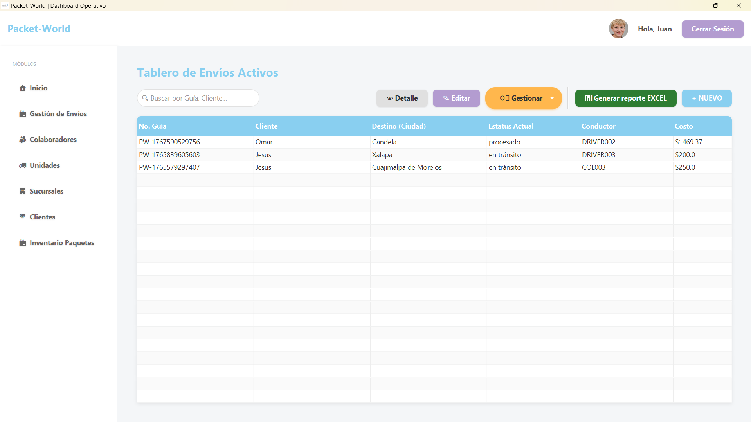
Paso 1
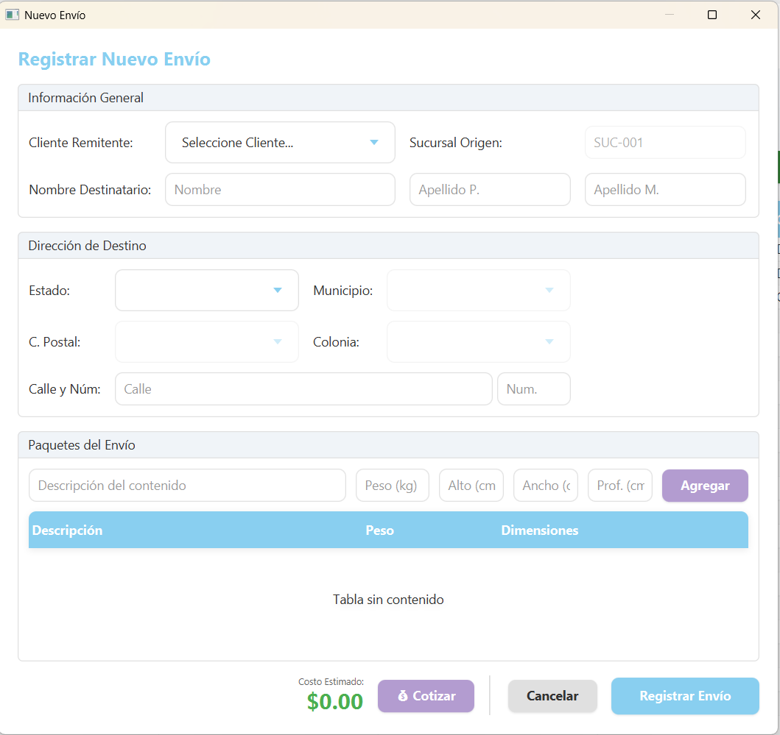
Paso 2 al 6

B. Asignar Conductor
- Seleccione un envío de la tabla (Busque los que dicen "POR ASIGNAR").
- En el menú ⚙️ Gestionar, seleccione Asignar Chofer.
- Elija un conductor disponible de la lista y guarde.
Paso 1 y 2
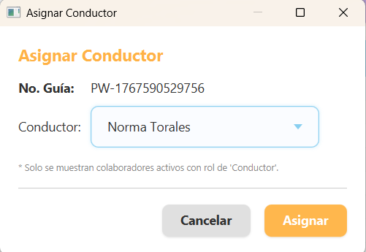
Paso 3

C. Actualizar Estatus
Para mover un paquete en el flujo (ej. de "Recibido" a "En Tránsito"):
- Seleccione el envío y clic en Actualizar Estatus.
- Elija el nuevo estado y agregue un comentario obligatorio.
Regla de Negocio: No es posible cambiar el estatus a "En Tránsito" si el envío no tiene un conductor asignado previamente.
Paso 1
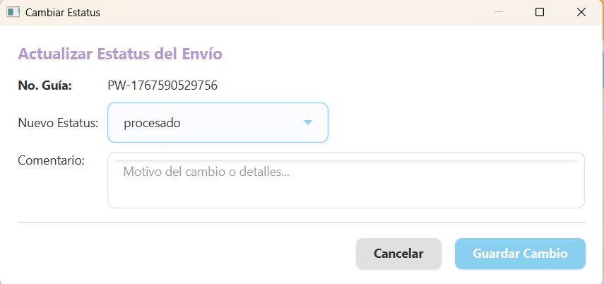
Paso 2

D. Exportar a Excel
Para generar reportes mensuales o de cierre:
- Filtre la tabla usando el buscador (opcional).
- Haga clic en el botón verde Excel.
- Guarde el archivo .csv en su equipo. Este reporte incluye costos, fechas y detalles operativos.
Paso 1 y 2
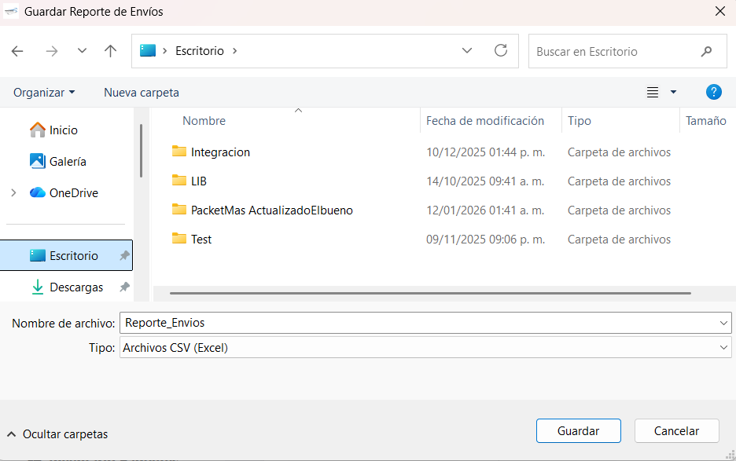
Paso 3
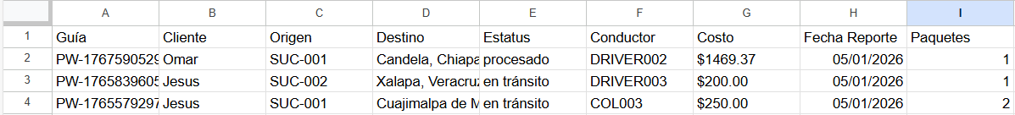

4. Inventario de Paquetes
Use este módulo para una "visión de rayos X" de todo lo que hay en bodega, sin importar la guía.
- Búsqueda: Puede buscar por contenido (ej. "Vidrio", "Documentos").
- Edición/Eliminación:
  - Solo se permite modificar o eliminar paquetes si el envío padre aún está en almacén (Estatus "Recibido" o "Procesado").
  - Si el envío ya salió a ruta, el sistema bloqueará la acción por seguridad.
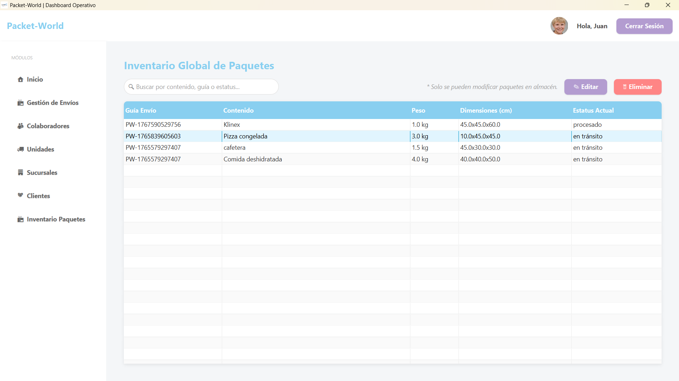
Modulo de paquete
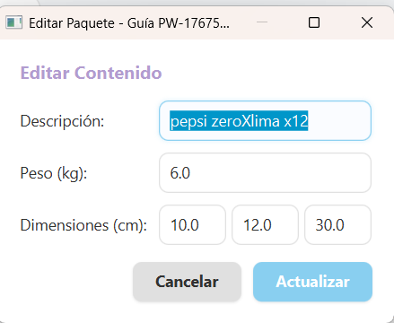
Formulario de edición de paquete

5. Gestión de Catálogos

Colaboradores
Administre al personal.
- Roles: Administrador, Ejecutivo y Conductor.
- Conductores: Al registrar un conductor, es obligatorio ingresar su Licencia y asignar una Unidad. El sistema valida que la licencia no esté duplicada.
- Foto: Puede subir una foto de perfil (JPG/PNG) menor a 1MB.
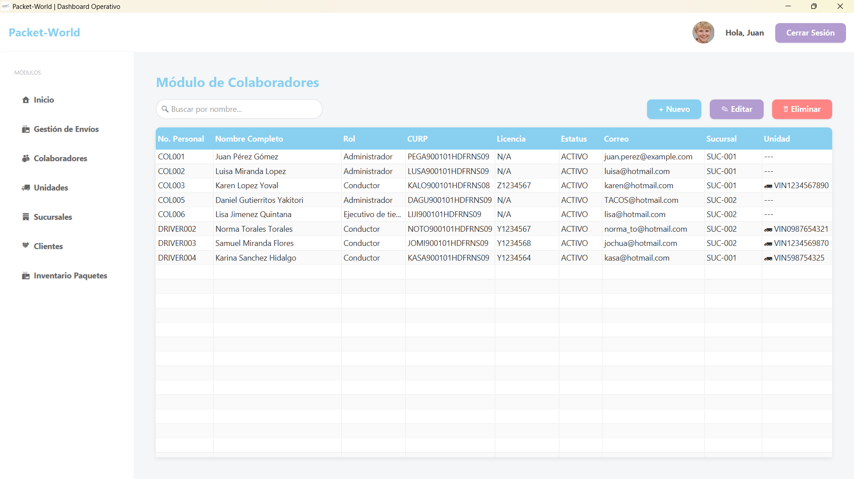
Módulo colaboradores
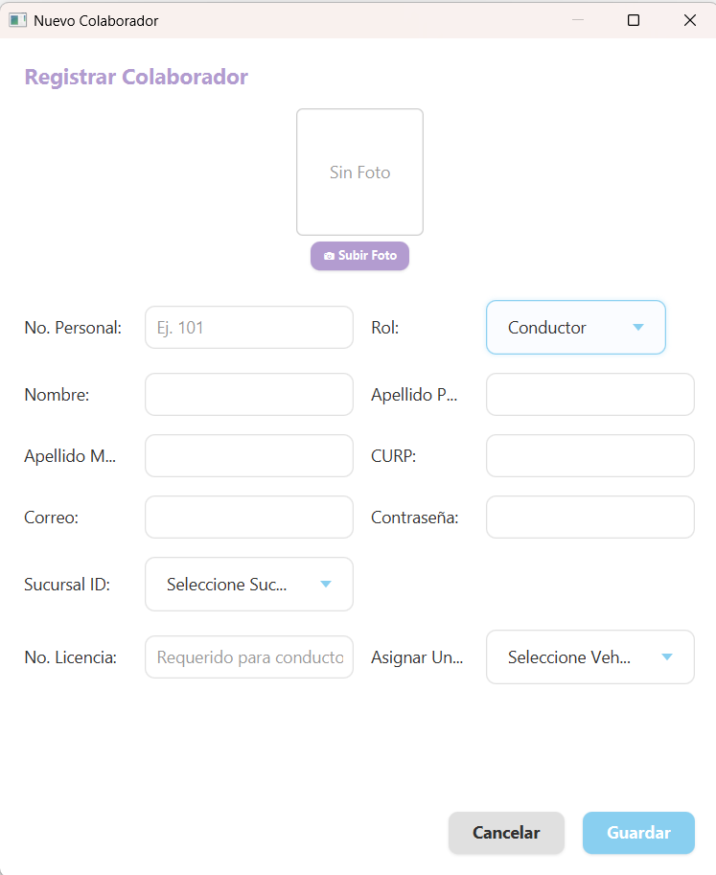
Formulario conductores

Unidades (Flotilla)
Gestión de vehículos.
- NII (Número de Identificación Interno): El sistema genera automáticamente el NII combinando el Año + 4 dígitos del VIN.
  - Alerta: Si el NII generado ya existe, el sistema le avisará para evitar duplicados.
- Baja de Unidad: Requiere ingresar un motivo justificado.
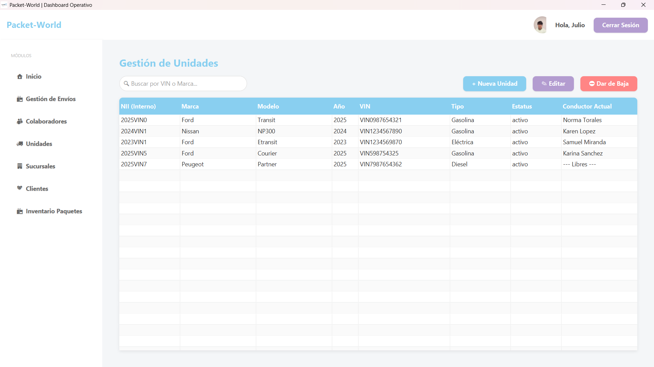
Módulo unidades
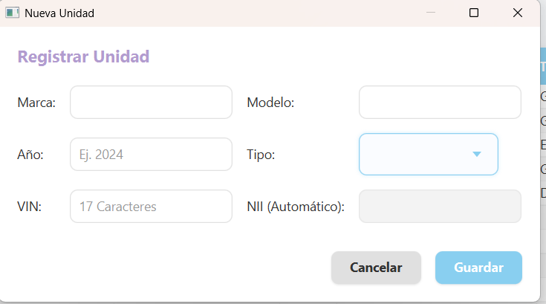
Formulario conductores

Sucursales y Clientes
Ambos módulos utilizan el sistema de Dirección en Cascada (Estado > Municipio > CP > Colonia) para garantizar que la dirección siempre sea válida y real.
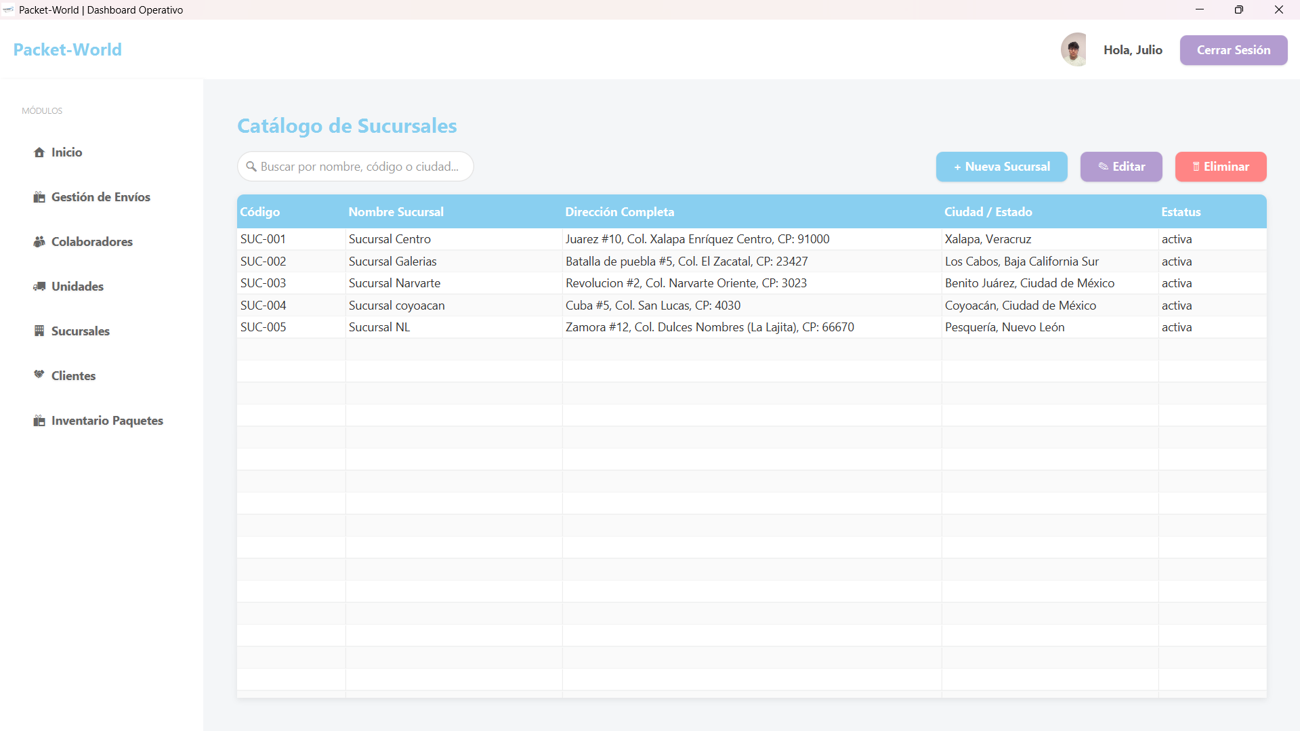
Módulo sucursales
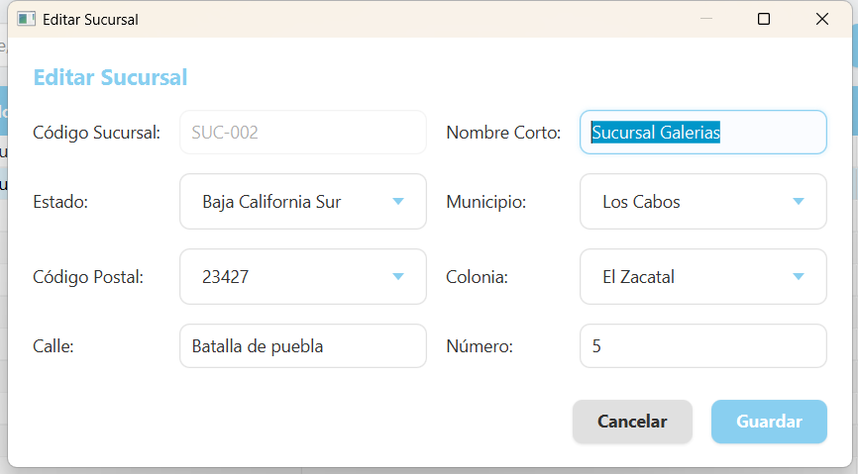
Formulario sucursales

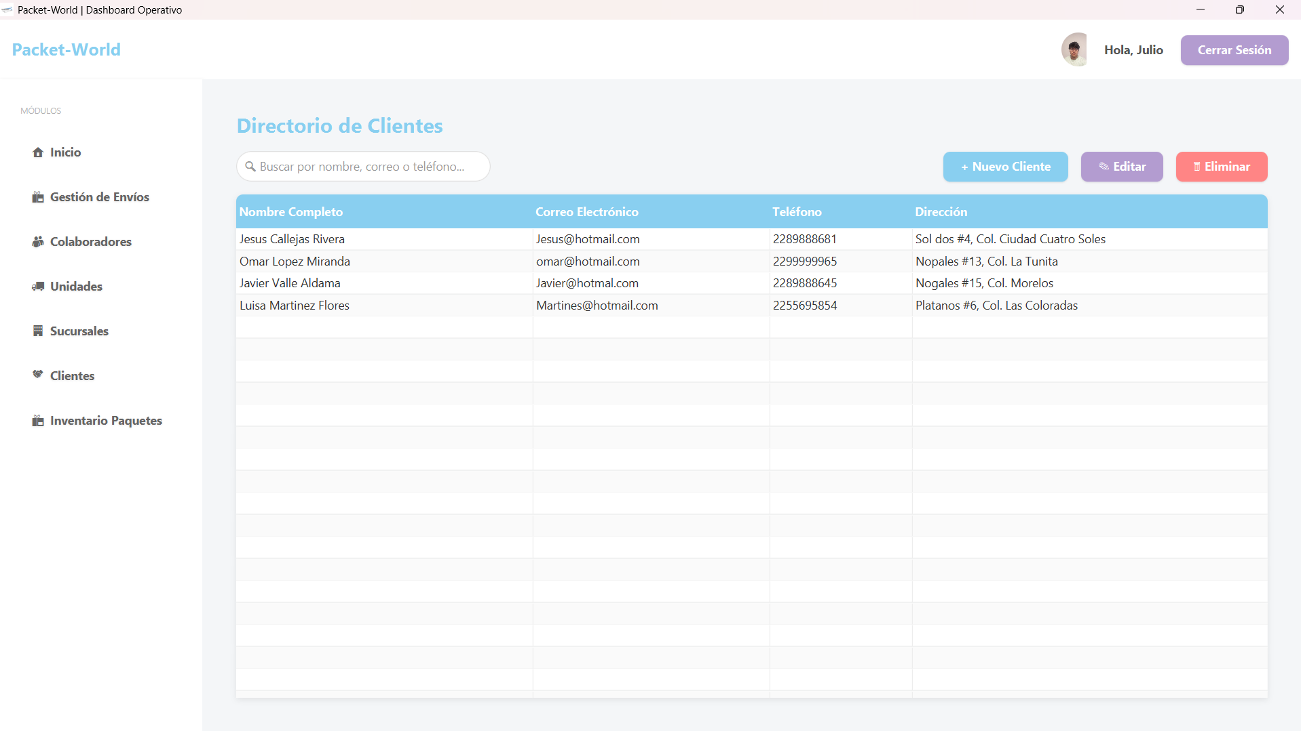
Módulo clientes
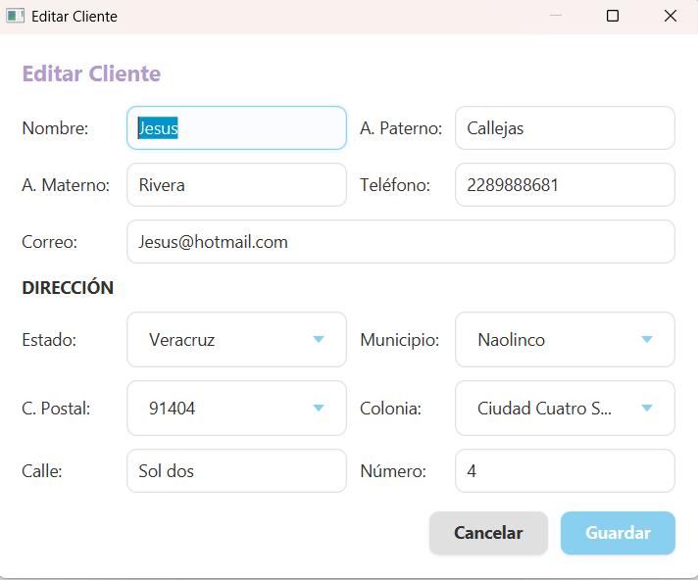
Formulario clientes

6. Solución de Problemas comunes
Problema | Causa Probable | Solución
"Operación Denegada: El envío ya fue procesado" | Intenta editar un envío que ya está "En Tránsito" o "Entregado". | Por seguridad, solo se pueden editar envíos nuevos. Si es un error crítico, contacte a Soporte TI.
No puedo seleccionar Municipio/Colonia | No ha seleccionado el Estado o CP previo. | El sistema carga datos en cascada. Seleccione los campos en orden (de arriba a abajo).
Error "NII Duplicado" al crear Unidad | Ya existe un vehículo del mismo año con terminación de VIN idéntica. | Verifique los datos. Si son correctos, agregue un identificador al modelo para diferenciarlos.
El costo sale en $0.00 | No hay conexión con la API de distancias o faltan CPs. | Verifique su conexión a internet y que la Sucursal y Colonia tengan Código Postal válido.
No abre el Excel exportado | El archivo es un archivo separado por comas no un archivo con extensión de excel | Excel debería abrirlo sin problemas pero intente importarlos.

Packet-World v1.0 - 2026

